Міністерство освіти і науки України
Центральноукраїнський національний технічний університет
Механіко-технологічний факультет
Кафедра кібербезпеки та програмного забезпечення
ЗВІТ
ПРО ВИКОНАННЯ ЛАБОРАТОРНОЇ РОБОТИ № 9
з навчальної дисципліни “Базові методології та технології
програмування ”
Реалізація програмних модулів розгалужених
та ітераційних обчислювальних процесів
ВИКОНАВ
студент академічної групи КІ-20
Кривохижа В.Ю.

ПЕРЕВІРИВ
викладач кафедри кібербезпеки
та програмного забезпечення
Л.І. Поліщук

Кропивницький – 2021
Мета роботи: полягає у набутті ґрунтовних вмінь і практичних навичок реалізації технології модульного програмування, застосування операторів С/С++ арифметичних, логічних, побітових операцій, умови, циклів та вибору під час розроблення статичних бібліотек, заголовкових файлів та програмних засобів у кросплатформовому середовищі Code::Blocks.

Завданння до лабораторної роботи:

1. Реалізувати функції розв’язування задач 9.1–9.3 як складових статичної бібліотеки libModulesПрізвище.а (проект ModulesПрізвище, створений під час виконання лабораторної роботи №8).
2. Реалізувати програмне забезпечення розв’язування задачі 9.4 на основі функцій статичної бібліотеки libModulesПрізвище.а.
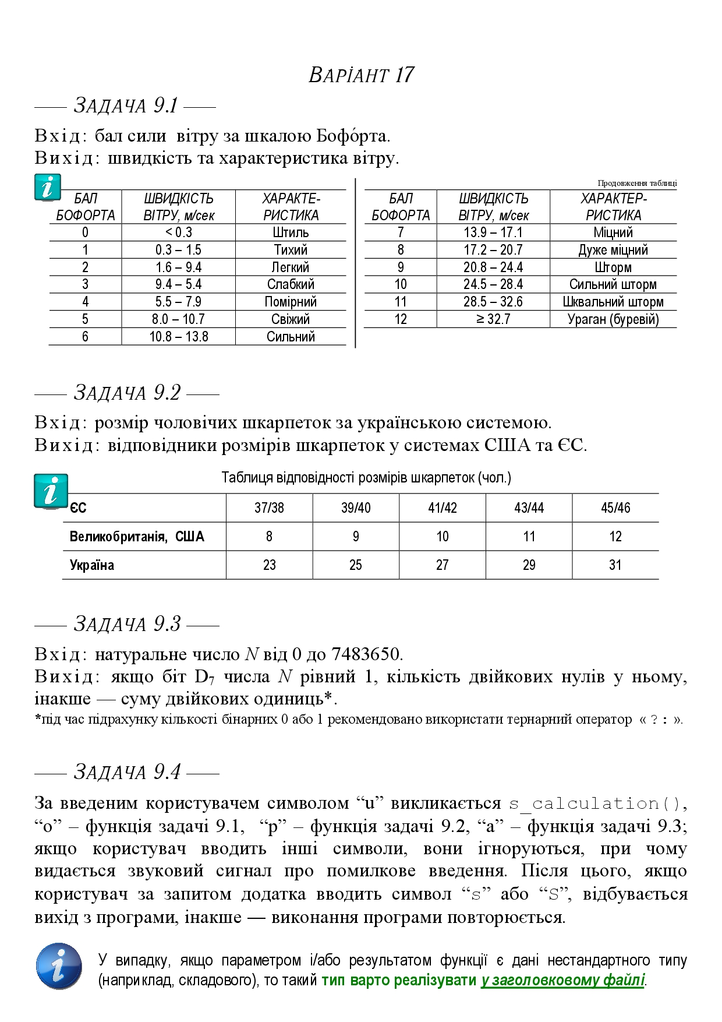

Рисунок 1 – Завдання за варіантом №17

Задача 9.1

Строга постановка задачі:

Вихідні дані:

1. windSpeed – швидкість вітру
2. windСharacteristic — характеристика вітру

Вхідні дані:

1. bofortBal – бал сили вітру за шкалою Бофорта

Вимоги до ПЗ:

1. 0 <= bofortBal <= 12

Математична модель:

1. Якщо bofortBal = 0, вивести: Швидкість вітру: < 0.3 м/c. Характеристика вітру — Штиль;
2. Якщо bofortBal = 1, вивести: Швидкість вітру: 0.3 - 1.5 м/c. Характеристика вітру — Тихий;
3. Якщо bofortBal = 2, вивести: Швидкість вітру: 1.6 — 9.4 м/c. Характеристика вітру — Легкий;
4. Якщо bofortBal = 3, вивести: Швидкість вітру: 9.4 — 5.4 м/c. Характеристика вітру — Слабкий;
5. Якщо bofortBal = 4, вивести: Швидкість вітру: 5.5 -7.9 м/c. Характеристика вітру — Помірний;
6. Якщо bofortBal = 5, вивести: Швидкість вітру: 8.0 — 10.7 м/c. Характеристика вітру — Свіжий;
7. Якщо bofortBal = 6, вивести: Швидкість вітру: 10.8 — 13.8 м/c. Характеристика вітру — Сильний;
8. Якщо bofortBal = 7, вивести: Швидкість вітру: 13.9 — 17.1 м/c. Характеристика вітру — Міцний;
9. Якщо bofortBal = 8, вивести: Швидкість вітру: 17.2 — 20.7 м/c. Характеристика вітру — Дуже міцний;
10. Якщо bofortBal = 9, вивести: Швидкість вітру: 20.8 — 24.4 м/c. Характеристика вітру — Шторм;
11. Якщо bofortBal = 10, вивести: Швидкість вітру: 24.5 — 28.4 м/c. Характеристика вітру — Сильний шторм;
12. Якщо bofortBal = 11, вивести: Швидкість вітру: 28.5 — 32.6 м/c. Характеристика вітру — Шквальний шторм;
13. Якщо bofortBal = 12, вивести: Швидкість вітру: >= 32.7 м/c. Характеристика вітру — Ураган(буревій);
Результат тестування задачі 9.1:

